科举制的创立
- 创作历程
在新课改推行的进程中，相应的改革理念也随之深入中学课堂，新课堂事物——历史数字故事也悄然兴起。历史虽然是一部说不完的故事，但是在具体的教学中却又是另外一回事。所以，在进行数字故事创作之前一定要认真选材，不是所有的课都适合做成故事，毕竟制作数字故事需要花掉大量的时间和经历。所以，一定是有选择性的来制作。科举制的创立成为我们的选择。
隋代科举制的创立是政治制度史中的重要内容，也对中国历史产生了重大的影响，从中国制度史的书及网上初步了解中国历代选官制度的演变，了解科举制的创立的前因后果，再结合教材撰写整个故事的内容。主要是通过类似身份的人在不同时代去当官的可能性的不同，类似出身的人在不同朝代的不同命运，展现科举制创立的重大意义。
在制作科举制的创立的数字故事中我们查找了东晋时选官的社会条件及隋代选官的社会条件，以对比的手法展现科举制带来的巨大变化，通过简单的动画人物展现故事，配合古筝，二胡等古典乐器作配乐，并以配乐的高低起伏不同展现不同情景不同人物的心理活动，配合图片完整叙述故事。
数字故事常常是用PPT制作完成，但需要注意的一点是数字故事他一定不是简单的图片与音乐的相加。一定要具有一种美感和完整性。例如在科举制创立之前以翻书的动画展示其之前的选官制度，使同学对选官制度的演变有个完整的了解，结束时以一个新升的太阳形容科举制创立后给贫苦老百姓带来的希望。
制作数字故事除了将枯燥的内容形象化，还有一目的也是对故事内容进行升华，当然这个的表现形式可以多样，可以以语言的形式直接在数字故事中展现，可以留下悬念让学生自己思考。在本数字故事的最后，我们直接提出了制作数字故事的目的即出生境遇相似的两人为何会有不同的命运呢？从而引发学生思考。
调节自动播放的时间，这是数字故事制作的最后步骤。这一步虽然看起来简单，但是确是一个作品的点睛之笔，我们要进行准确的核对，音乐与图片要相配的十分恰当。给出足够的时间引起同学注意，使整个故事既不拖拉又不过于紧凑。
科举制的创立作为初中教材的内容，对学生的要求较低，更多的是使学生对科举制这一伟大创举有一个初步的了解，因此制作关于这一课的数字故事就应以学生兴趣为主，使同学对这一制度的前因后果有个初步的了解，再引发同学思考，了解科举制到底给我国带来了什么样的影响。
- 故事梗概

图片 | 文字内容 | 设计创意
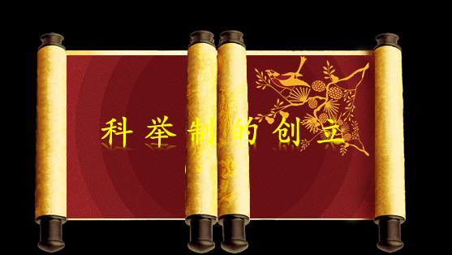 | 科举制的创立 | 以画卷的形式展开，像讲故事般将关于科举制的创立讲述出来。
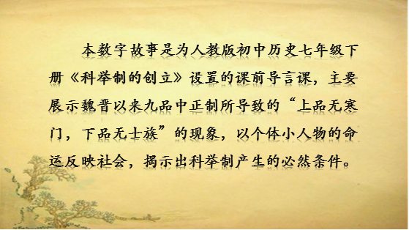 | 本数字故事是为人教版初中历史七年级下册《科举制的创立》设置的课前导言课，主要展示魏晋以来九品中正制所导致的“上品无寒门，下品无士族”的现象，以个体小人物的命运反映社会，揭示出科举制产生的必然条件。 | 将本数字故事的设计意图，设计目的展现出来，使读者一目了然。
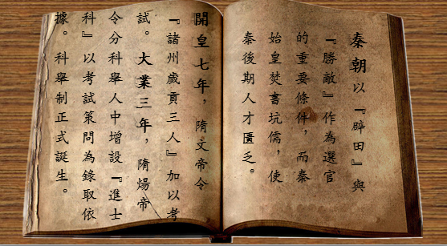 | 秦朝以“辟田”與“勝敵”作為選官的重要條件，而秦始皇焚書坑儒，使秦後期人才匱乏。等 | 采用翻书的形式快速浏览选官制度的演变，使同学对中国古代的选官制度的变化有个初步的了解。
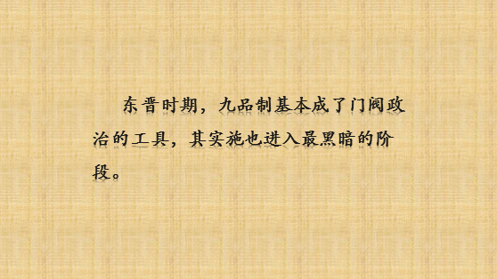 | 东晋时期，九品制基本成了门阀政治的工具，其实施也进入最黑暗的阶段。 | 对故事一的背景作个简单的介绍。
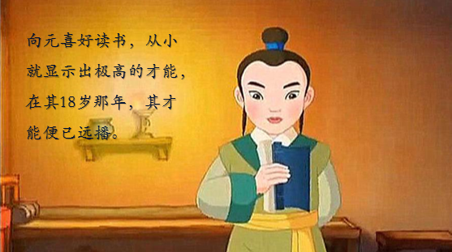 | 向元喜好读书，从小就显示出极高的才能，在其18岁那年，其才能便已远播。 | 介绍向元的身世背景，为下文做铺垫。
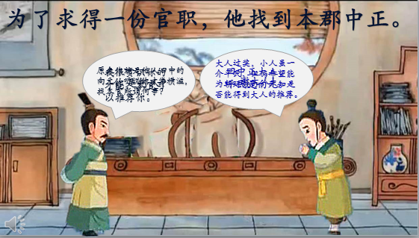 | 为了求得一份官职，他找到本郡中正 | 向元才华横溢，也得到了中正大人的赏识，为后面中正制的弊端埋下伏笔。
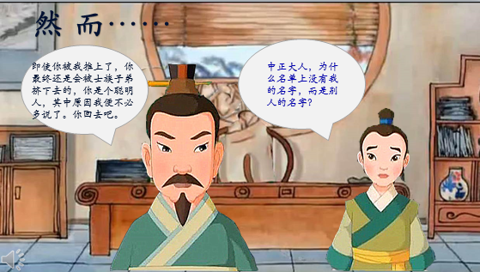 | 然而…… | 将结果与过程形成对比，凸显向元的悲惨命运。
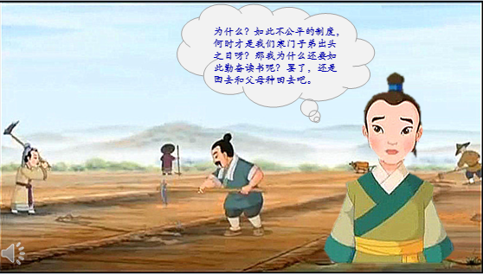 | 为什么？如此不公平的制度，何时才是我们寒门子弟出头之日呀？那我为什么还要如此勤奋读书呢？罢了，还是回去和父母种田去吧。 | 以向元之口问出问题，引起同学好奇，为故事二作过渡。
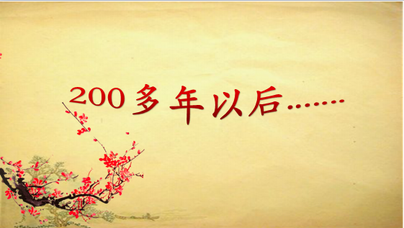 | 200多年以后…… | 作为故事一与故事二之间的过渡。
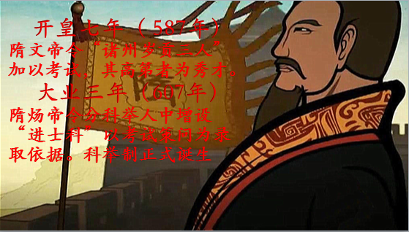 | 开皇七年（ 587年）隋文帝令“诸州岁贡三人”加以考试，其高第者为秀才。  大业三年（607年）隋炀帝令分科举人中增设“进士科”以考试策问为录取依据。科举制正式诞生 | 显示出故事二发生的时代背景，社会已发生了很大的变化。
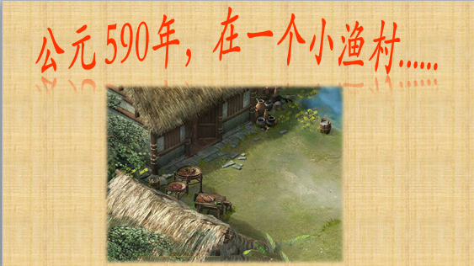 | 公元590年，在一个小渔村 | 开始新的故事。
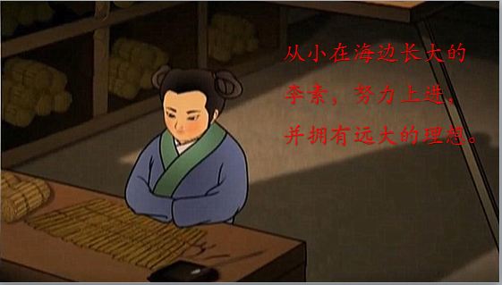 | 从小在海边长大的李素，努力上进，并拥有远大的理想 | 将此故事与前一故事对比，展现两人相同的身份社会背景，为接下来不同的命运作铺垫。
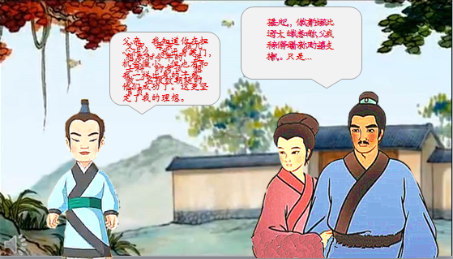 | 父亲、母亲，孩儿想参加今年的“进士科”的考试，想做一名报效朝廷的官员。孩儿，你有如此远大的志向，我和你母亲只当支持，只是...父亲，我知道你在担心什么。我出身寒门，机会微小，但也有和我一样出身的子弟，他们成功了。这更坚定了我的理想。去吧，我的孩子，我和你父亲等着你的喜讯。 | 以家庭的对话直接反映出科举制创立后给中下层人民带来的变化。
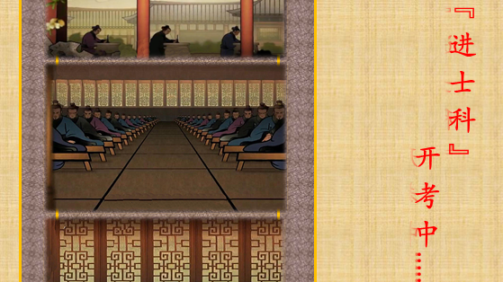 | 进士科，开考中…… | 说明考试在科举制创立后的重要性。
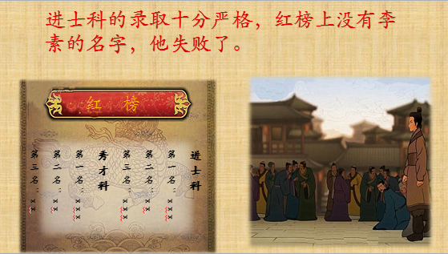 | 进士科的录取十分严格，红榜上没有李素的名字，他失败了。 | 严格遵循科举制开创初录取人数少的史实，但又显示出当时社会上对科举制的推崇。
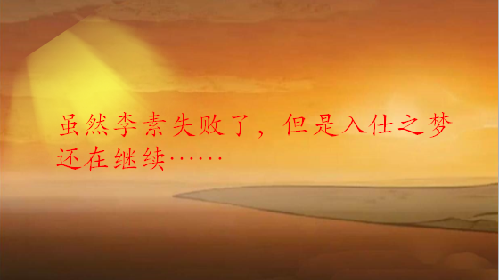 | 虽然李素失败了，但是入仕之梦还在继续…… | 用太阳表示科举制的创立给中下层人民带来的希望。
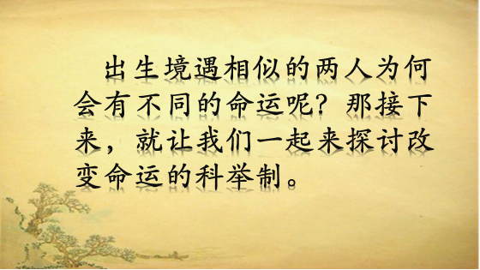 | 出生境遇相似的两人为何会有不同的命运呢？那接下来，就让我们一起来探讨改变命运的科举制。 | 直接抛出问题，引发同学思考。

